P O L Á R N Í P Á S
- Nejsevernější a nejjižnější části polokoulí

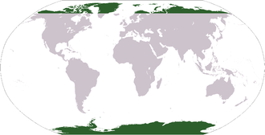

- Je zde velmi chladno, krajina je většinu roku pokryta ledem a sněhem.

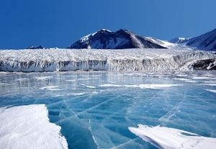

- Žije zde velmi málo živočichů - jsou přizpůsobeni drsným podmínkám (hustá srst, silná vrstva tuku)
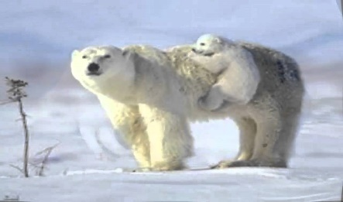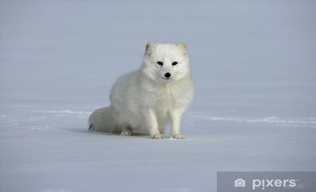
- Přechod mírného pásu v severní = tundra – sníh zde na krátkou část roku roztává, rostou zde mechy a lišejníky

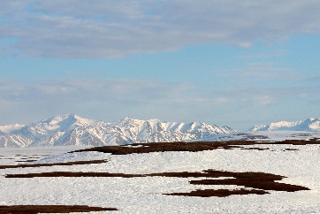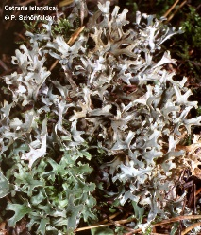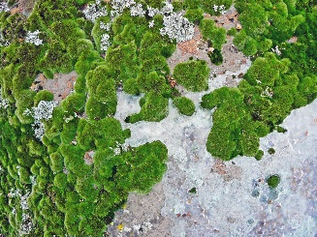

- Oblasti kolem pólů = polární pustiny, nerostou zde žádné rostliny
- Polární pustina okolo severního pólu = arktida
- Polární pustina okolo jižního pólu = antarktida

